МЫ ДЕЖУРИМ
Дежурства - это одна из форм организации труда одного или нескольких детей в интересах всей группы. Дежурства имеют большое значение в воспитании детей. Дежурные всегда выполняют работу, имеющую общественную значимость, необходимую для коллектива, поэтому данная форма способствует развитию ответственности, гуманного и заботливого отношения к людям и природе. Дежурства формируют желание потрудиться ради других, проявлять заботливое отношение к своим товарищам, воспитывать умение помогать взрослому, замечать, в чём необходима помощь. Это позволяет воспитывать у детей ответственность перед коллективом, заботливость, а также понимание необходимости своей работы для всех. А ещё они развивают у детей нравственно-волевые качества и навыки, умение принимать цель и достигать результата. Ну и самое главное у детей это самый любимый вид труда.
В ДОУ выделяют три вида дежурства: дежурство по столовой, дежурство по занятиям и дежурство по уголку природы. Дежурство по столовой вводится во второй младшей группе со второй половины года. Перед ребенком - дежурным ставят только одно условие: помочь помощнику воспитателя накрыть на столы. Во второй половине года в средней группе вводится дежурство по занятиям (разложить кисточки, поставить баночки с клейстером, постелить индивидуальные салфетки и т.д.). У детей старшего возраста имеется еще один вид дежурства – дежурство в уголке природы (начинается с начала года).
В нашей старшей группе "Улыбка" дети с удовольствием участвуют во всех видах дежурств.

Дежурные по столовой утром в уголке дежурных размещают карточки с продуктами, из которых в этот день приготовлены блюда. Перед завтраком, обедом, полдником полностью сервируют стол посудой, заранее приготовленной помощником воспитателя на раздаточном столе, в соответствии с числом детей, а после еды убирают салфетницы, хлебницы, ложки и вилки и сметают крошки со столов.
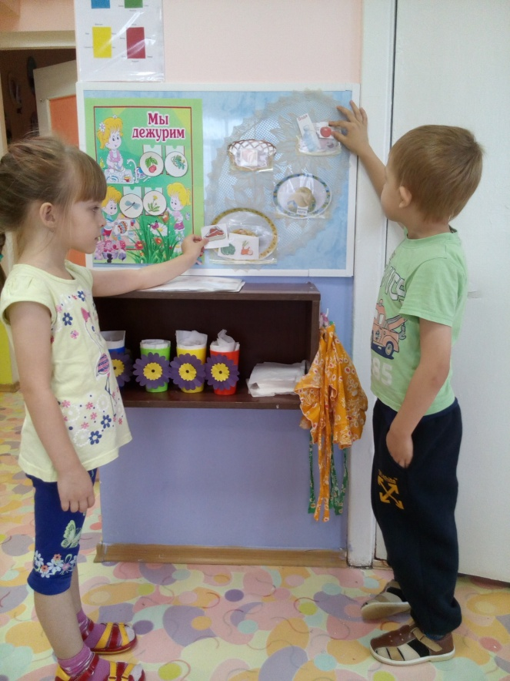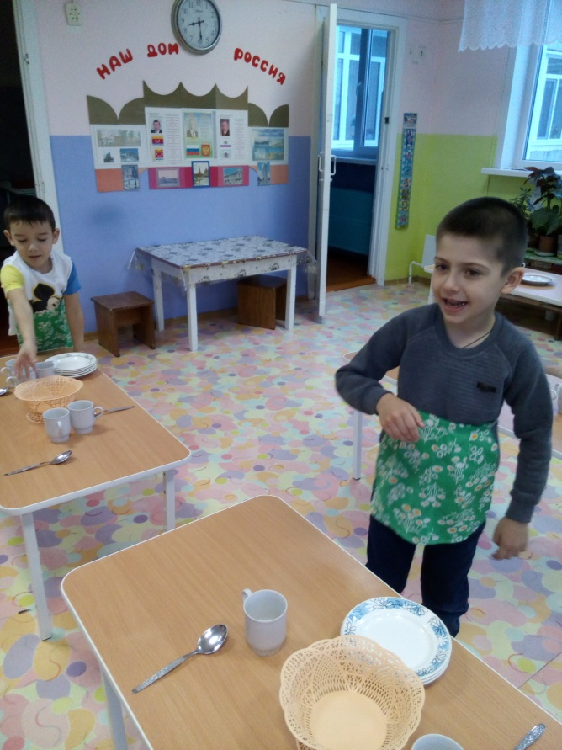
Дежурства на занятиях: перед занятием дежурные узнают, какие материалы будут нужны, помогают раздать необходимый материал, так же помогают убрать материал после занятий. Накануне дня занятия помогают вырезать геометрические фигуры, принести наглядный материал.
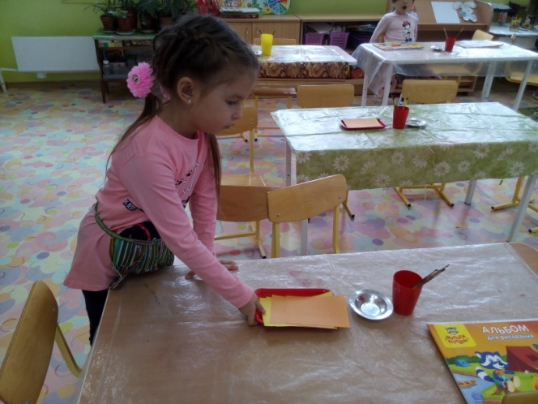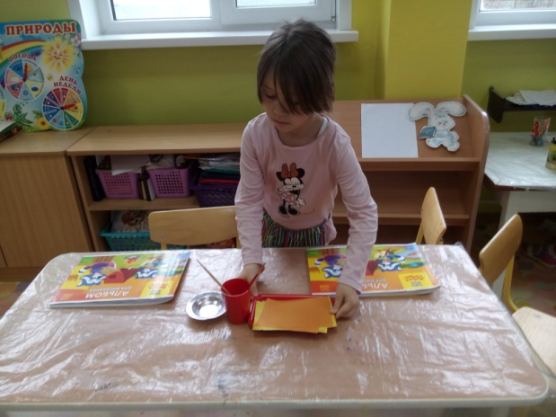

Дежурные в уголке природы:
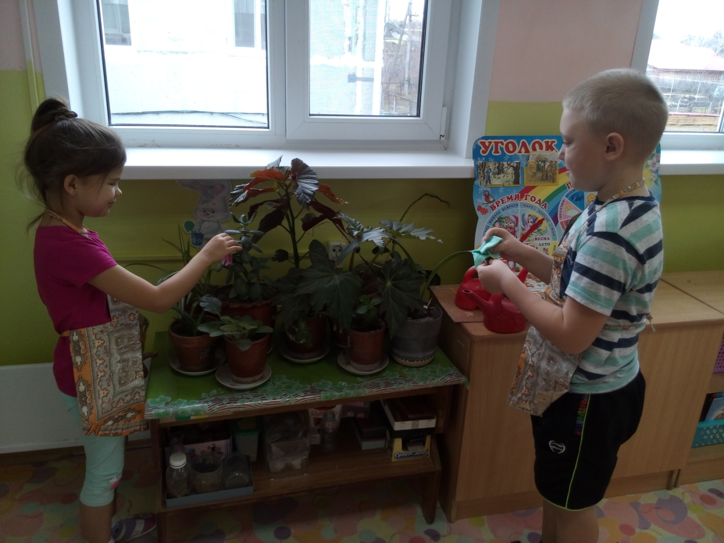

Мы обращаемся к дежурным как к своим помощникам, одобряем их старательность, растущие умения, всячески подчеркивает их важность, у детей растет ответственность за выполнение порученного дела, укрепляется уверенность в своих силах, приучаем и детей благодарить дежурных за оказанную услугу, относиться с уважением к их труду.

Пахомова С.В. - воспитатель МКДОУ
детский сад №6 "Белоснежка" р.п.Карсун

